Привет Соседи! Снова начал работать форум для общения. Сайт в интернете:
TSJU.RU
Группа в вайбере: "тсжудача" (без пробелов)
Пишите пожалуйста вопросы, предложения и замечания – сделаем наш мир лучше!
Сообщения модерируются, просьба быть взаимовежливыми!
Актуальные темы:
- Вода, вода, кругом вода! – о затоплении подвалов домов
- Доначисление по отоплению – о перерасчете за отопление
- Кто в доме хозяин? – требования жителей о изменений в ТСЖ
- ОДН – Общедомовые нужны и начисления за них
- О целесообразности форума – а нужен ли нам форум – вопрос и голосование
- Почему члены Правления не экономят средства собственников? – о возможности экономить до 100т.р. за наружное освещение двора
по вопросам помощи в регистрации пишите – звоните или пишите:
СМС, Viber +79033334461 Алексей
Чтобы писать вопросы, отвечать и переписываться с жильцами необходимо зарегистрироваться на сайте, для этого нужно: придумать имя на форуме, и иметь зарегистрированный емайл.

Этапы регистрации:
- открываем форум в интернете введя в адресной строке TSJU.RU
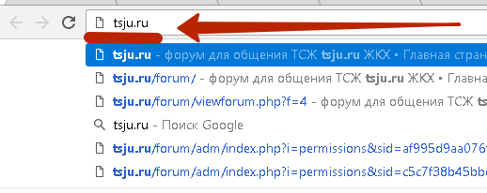
- после открытия форума можно начать чтение (все разделы доступны после регистрации) или зарегистрироваться:
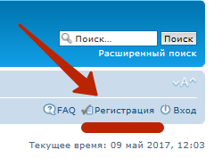

- откроется стандартная форма правил – читаем и нажимаем «согласен»
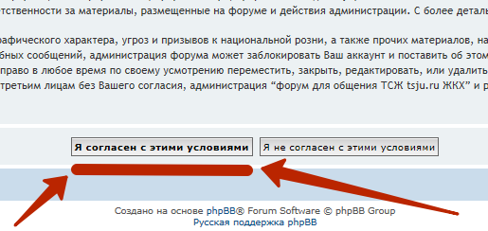
- форма регистрации


